Семинар: "Мотивация учения –основное условие успешного обучения".
Текут в поднебесье звездные реки
Очень красиво... Это да!
Однако холодно быть человеком,
Если ты сам среди звезд не звезда!
Олег Григорьев
Школа должна научить каждого воспитанника быть успешным в учебе, труде, в жизни в целом. Неслучайно появление в последнее время исследований, устанавливающих, что социальное поведение человека на многие годы определяется способами школьного обучения, доказывается зависимость становления значимых личностных качеств от организации образовательного процесса, способов межличностного взаимодействия. Педагогический аспект мотивации достижения состоит в том, что она придает целеустремленность вектору развития личности, актуализации субъектной позиции личности в процессе освоения ценностей общества, которые, становясь личностно значимыми, реализуются на практике в виде личностных достижений Стремление личности к успеху и качественный рост его личностных достижений — необходимое условие развития мотивации достижения. Как показывает анализ педагогической литературы, проблема мотивации достижения рассматривается исследователями в контексте формирования мотивации учения как важнейшего элемента саморазвития.

- Мотив (от латинского) – приводить в движение, толкать.
- Это побуждение к деятельности, связанное с удовлетворением потребности человека.
- Мотивация - побуждение, вызывающее активность и
определяющее его
направленность.
Учебная мотивация определяется целым рядом специфических факторов:

- Во-первых, самой образовательной системой, образовательным учреждением, где осуществляется учебная деятельность;
- во-вторых, организацией образовательного процесса;
- в-третьих, субъектными особенностями обучающегося (возраст, пол, интеллектуальное развитие, способности, уровень притязаний, самооценка, взаимодействие с другими учениками и т. д.);
- в-четвертых, субъектными особенностями педагога и, прежде всего системой отношения его к ученику, к делу;
- в-пятых, спецификой учебного предмета.

Что снижает мотивацию школьников?

На наш взгляд, учителям следует учитывать, что существует мною различных причин снижения мотивации учении. Перечислим некоторые. Причинами снижения мотивации, зависящими от учители, являются неправильный отбор содержания учебного материала, вызывающею перегрузку учащихся; невладение учителем современными методами обучения и их оптимальным сочетанием, неумение строить отношения с учащимися и организовывать взаимодействия школьников друг с другом: особенности личности учителя. Как показывает практика, учителя далеко не всегда уделяю должное внимание мотивации учащихся. Многие учителя, часто сами того не осознавая, исходят из того, что раз ребенок пришел в школу, то он должен делать все то, что рекомендует учитель. Встречаются и такие учителя, которые, прежде всего, опираются на отрицательную мотивацию. В таких случаях деятельностью учащихся движет, прежде всего, желание, избежать разного рода неприятностей: наказания со стороны учителя или родителей, плохой оценки и.д. В таких случаях у учеников постепенно формируется страх перед школой, страх перед учителем. Учебная деятельность радости не приносит. Это сигнал неблагополучия. Даже взрослый человек не может длительное время работать в таких условиях.

Причины спада мотивации.

1. У подростков наблюдается «гормональный взрыв» и нечетко сформировано чувство будущего.
2. Отношение ученика к учителю.
3. Отношение учителя к ученику.
4. У подростков 7-8 класса снижена возрастная восприимчивость к учебной деятельности в связи с интенсивным биологическим процессом полового созревания.
5. Всё в порядке с «кнутом», недостаточно того, что называется «пряником» (создание ситуации успеха).
6. Умственное развитие ученика.
7. Непонимание цели учения, отсутствие ответственности.
8. Страх перед школой.
9. Недостаток любви затрудняет развитие ребенка.
10. Неблагополучие в семье.
11. Завышенные требования без учёта возможностей.
12. Отсутствие чёткой организации жизни.
13. Когда нет интереса к предмету, нет и желания учиться.
14. Переизбыток медийной информации вредит ребенку.
15. Нарушение единства требований.
16. Неправильные методы воспитания (угрозы или заласкивания).

Пути разрешения проблемы мотивации

Выяснить основные
причины нежелания
учиться и постараться
их минимизировать

Максимизировать
то, что вызывает
и поддерживает
познавательную
мотивацию учащихся

Мотивация или стремление учащегося к учебе является одним из важнейших факторов, обеспечивающих успешное преподавание.
Важно понять три важных обстоятельства:
- мотивация - не врожденное, а приобретенное качество;
- то, чему учат, можно выучить,
- профессионализм и мастерство педагога- это путь развития мотивации.

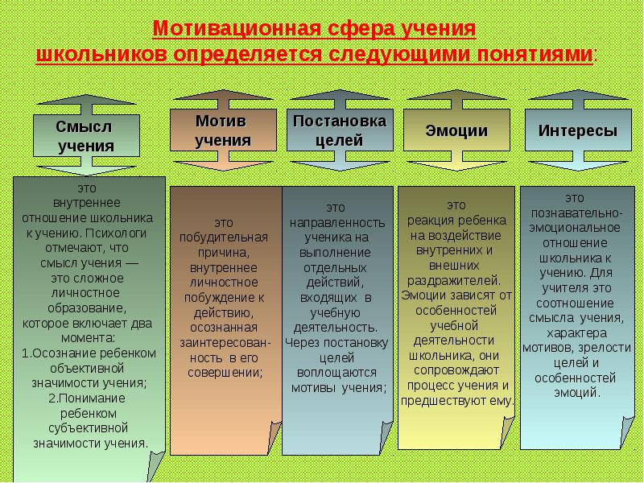
Мотивационная сфера учения школьников определяется следующими понятиями:
Смысл учения – внутреннее отношение школьника к учению. Психологи отмечают, что смысл учения – это сложное личностное образование, которое включает два момента:
- осознание ребенком объективной значимости учения;
- понимание ребенком субъективной значимости учения.
Мотив учения – побудительная причина, внутреннее личностное побуждение к действию, осознанная заинтересованность в его совершении.
Постановка целей – это направленность ученика на выполнение отдельных действий, входящих в учебную деятельность. Через постановку целей воплощаются мотивы учения.
Эмоции – реакция ребёнка на воздействие внутренних и внешних раздражителей. Эмоции зависят от особенностей учебной деятельности школьника, они сопровождают процесс учения и предшествуют ему. Деятельность, поддерживаемая эмоциями, протекает намного успешнее, чем деятельность, к которой человек принуждает себя холодными доводами рассудка.
Интересы – познавательно-эмоциональное отношение школьника к учению. Для учителя это соотношение смысла учения, характера мотивов, зрелости целей и особенностей эмоций
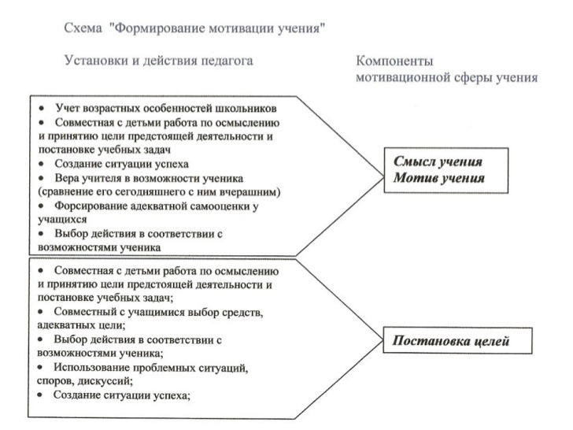

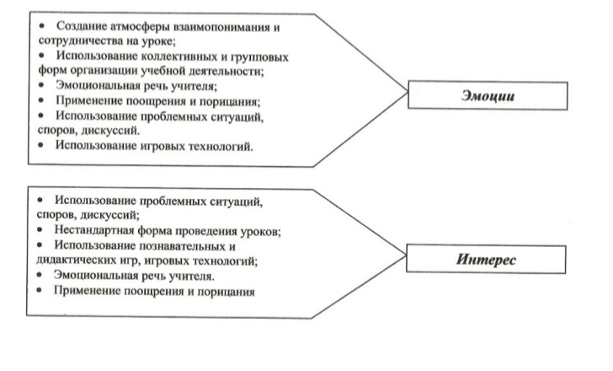

Поэтому педагог должен хорошо знать методы и приемы, которые способствуют росту
мотивации учащихся и их желания учиться, а также уметь эти методы применять на практике.

I. Уровень озабоченности (стремление добиться успеха в учебе).

- Умеренная озабоченность стимулирует усилия к учебе. Когда нет озабоченности, ученик плохо занимается или вообще не занимается. Но когда озабоченность слишком велика, то на учебу вообще не остается энергии.
Типичные эпизоды:
а. Вы стоите рядом с учеником, который не участвует в уроке, и тем самым повышаете его беспокойство; или, наоборот, отходите от слишком озабоченного ученика, чтобы снизить уровень его тревоги.
б. Вы грозно объявляете: "Эта тема будет в контрольной работе" или, наоборот, подбадриваете учеников: "Этот раздел труден для усвоения, но по мере его изучения вы почувствуете, что дело пошло".
в. Вы проводите контрольную на отметку или устраиваете тест и тут же даете правильные ответы, чтобы учащиеся могли сами проверить свои знания.
г. Вы объявляете: "Это трудный раздел; вам надо сосредоточиться и изрядно попотеть", или наоборот: "Да, это трудная тема, но мы будем работать над ней несколько дней, чтобы дать вам возможность основательно выучить ее".
д. Вы даете "решающий" экзамен, который определит итоговую оценку, либо вы даете множество мини тестов, где одна низкая оценка не скажется на итоговом результате.
Разница между расчетливым, умелым преподавателем и учителем, работающим по интуиции, состоит в том, что первый сознательно и целенаправленно повышает и снижает озабоченность класса или отдельных учеников, используя эти изменения для повышения эффективности занятий.

II. Палитра эмоций и чувств.

- От того, как чувствует себя учащийся в определенной ситуации, зависит объем усилий, которые он прилагает в своей учебе. Оттенки таких ощущений бесконечно разнообразны и охватывают самый широкий спектр - от безграничной радости до полного отвращения.
Приятные чувства, ожидание успеха
- Учащиеся склонны вложить наибольшие усилия в свою учебу в те моменты, когда учебная ситуация приятна для них и когда они предвидят, предвкушают успех.
Здравый смысл и результаты научных исследований требуют от нас создавать приятную атмосферу в классе, чтобы предоставить учащимся максимальную возможность для успеха.

Негативные чувства

тоже активизируют учащегося, побуждают его к действиям. ("Если не приготовишь урок, тебя ждут неприятности"). Но! Хотя эти чувства стимулируют учащегося к
активным действиям, они порой вызывают нежелательные побочные осложнения.
Учащийся приложит больше стараний, но затем будет избегать преподавателя, который
заставил его пережить неприятные минуты, и его уроков.

Старайтесь напомнить учащемуся о приятных моментах после того, как он преодолеет трудности.

- "Я действительно оказывал на тебя сильное давление, но ты блестяще справился с ситуацией".
- "Хотя тебе с трудом давались эти правила, в конце концов, ты их хорошо усвоил".
- "Я знаю, ты злился на меня за те требования, которые я предъявлял к тебе, но ты можешь гордиться своими достижениями".
- "Многие из вас приуныли и уже хотели сдаться, но, в конце концов, ваше упорство было вознаграждено".

Нейтральные чувства (не радостные и не раздражающие)
не способствуют мотивации. Однако они бывают полезны для ликвидации непродуктивной или неприятной ситуации, чтобы затем, спустя какое-то время вернуться к тому же материалу с более приятным настроем, например:
- "Да, все устали, всем надоело; поэтому давайте оставим этот материал сегодня и поработаем над ним в другой раз со свежей головой".
- "Не огорчайтесь, если вы что-то не поняли; это не повлияет на вашу оценку. Теперь вы знаете, чем вам надо заниматься".
- "Это наша первая попытка; поэтому не огорчайтесь, если вы не все поняли. Вам надо будет повторить несколько раз этот материал, чтобы хорошо запомнить его".

Ваша профессиональная задача

определить, какие чувства наиболее продуктивны для ваших учеников - приятные, неприятные или нейтральные, какие из них побудят их полнее мобилизовать свои силы на учебу. Ни одна из разновидностей чувств не является универсально продуктивной.
Знание этих трех видов чувств и умение мобилизовать каждое из них при необходимости, - вот что отличает учителя, активно стремящегося создать мотивацию у своих учеников, от учителя, который лишь реагирует на ее отсутствие.

III. Успех.

- Чтобы почувствовать себя преуспевающим, надо приложить усилия, испытывая при этом некоторую неуверенность в конечном результате своих действий. Мы не чувствуем успеха, когда прилагаем мало усилий для достижения цели.
- Если задание простое и не требует серьезных усилий, мы не чувствуем, что добились особого успеха, и не стремимся продолжить учебу. Но если мы достигаем желанной цели, приложив старание и не будучи уверенными в благополучном результате, тогда мы рады успеху и стремимся к новым свершениям.

Два важных фактора:

- Первый фактор - это степень трудности учебного задания. Трудность определяете вы, когда формулируете задание.
- Вторым фактором является ваше педагогическое умение, с помощью которого вы можете сделать задачу более трудной для ученика.

Успех - это умение преодолевать планку в "интеллектуальных" прыжках.

- Степень трудности прыжка в высоту можно увеличить или уменьшить, если поднимать или опускать планку.
- Чемпионы не прыгают через низкую планку, которую "может взять любой".
- Не слишком успешный «прыгун», добившись успеха в малом, испытав радость достижения, возможно, попросит поднять планку и продолжит участие в прыжках.
- Чем чаще ваши ученики добивались успеха в прошлом, тем оптимистичнее они ждут новых испытаний. Даже если возрастает риск неудачи, ученики, познавшие вкус успеха, все равно продолжат свои попытки.
- Чем чаще они терпели неудачи в прошлом, тем меньше у них желания снова рисковать, поскольку их прогноз неутешителен - "у меня опять не получится". И чтобы защитить себя от новой душевной травмы, они будут избегать любых попыток. Такие ученики "немотивированны".

Если вы научитесь целенаправленно использовать озабоченность для стимуляции (в достаточном объеме, чтобы побудить учащихся приложить усилия, но не истощая их энергию), если вы сможете вызывать у них приятные ощущения (когда они не работают, вы включаете слегка неприятные ощущения и, зарядив учащихся энергией, возвращаетесь к приятным оттенкам чувств), и если вы будете учить так, что приложенные вашими питомцами усилия превратят успех не только в возможный, но и вполне вероятный итог их деятельности, - то в результате вы сумеете взять под свой прочный контроль мотивацию учеников к учебе.

Технологические операции создания ситуаций успеха

ОПЕРАЦИЯ | НАЗНАЧЕНИЕ | РЕЧЕВАЯ ПАРАДИГМА
1. Снятие страха. | Помогает преодолеть неуверенность в собственных силах, робость, боязнь самого дела и оценки окружающих. | «Мы все пробуем и ищем, только так может что-то получиться».  «Люди учатся на своих ошибках и находят другие способы решения».
2. Авансирование успешного результата. | Помогает учителю выразить свою убежденность в том, что его ученик обязательно справится с поставленной задачей. Это, в свою очередь, внушает ребенку уверенность в свои силы и возможности. | «Контрольная работа довольно легкая, этот материал мы с вами проходили».  «У вас обязательно получится…»  «Я даже не сомневаюсь в успешном результате».
3. Скрытое инструктирование ребенка в способах и формах совершения деятельности. | Помогает ребенку избежать поражения. Достигается путем намека, пожелания. | «Возможно, лучше всего начать с…»  «Выполняя работу не забудьте…»
4. Внесение мотива | Показывает ради чего, ради кого совершается эта деятельность, кому будет хорошо после выполнения. | «Без твоей помощи твоим товарищам не справиться…»
5. Персональная исключительность | Обозначает важность усилий ребенка в предстоящей или совершаемой деятельности. | «Только ты и мог…»  «Только тебе я и могу доверить…»  «Ни к кому, кроме тебя, я не могу обратиться с этой просьбой…»
6. Мобилизация активности или педагогическое внушение. | Побуждает к выполнению конкретных действий. | «Нам уже не терпится начать работу…»  «Так хочется поскорее увидеть…»
7. Высокая оценка детали. | Помогает эмоционально пережить успех не результата в целом, а какой-то его отдельной детали. | «Тебе особенно удалось то объяснение…».  «Больше всего мне в твоей работе понравилось…»  Наилучшей похвалы заслуживает эта часть твоей работы».
Задание «Рецепт успеха»
ЦЕЛЬ: развитие способности анализировать ситуацию, осознавать и вербализовать мысли и действия, развитие волевой регуляции, умения принимать на себя ответственность.
СОДЕРЖАНИЕ: после выполнения какого-либо задания педагог просит каждого ученика записать, какие его действия оказались успешными в процессе работы. Например, как удалось правильно написать словарное слово (хотя бы одно), вспомнить формулировку правила, расставить знаки препинания и т.д. Некоторые учащиеся говорят, что они представили перед собой слово, картинку, действие, другие вспоминают, что при выполнении задания они проговаривали вслух слова, которые записывали или составили логическую цепочку при решении вопроса о том или ином написании, вспомнили свою радость, когда в предыдущий раз удалось без ошибки написать слово, предложение и т.д.
Учащиеся, которым объяснили цель подобной работы, описывают свои действия и свое состояние в процессе работы.
РЕКОМЕНДАЦИИ: иногда детям трудно осознать и описать свой способ действий. В этом случае учитель может попросить их вслух рассказать классу, как они действовали после получения задания, какие приемы использовали. Для повышения мотивации учащихся взрослый подчеркивает важность этой работы, заостряя внимание на том, что ни один человек, кроме самого ребенка, не в состоянии понять пути, приводящие его к успешному выполнению задания.
После того, как каждый ученик осознает и вербализует эффективные стратегии, взрослый учит применять найденные приемы в других условиях, более широких, чем выполнение одного конкретного действия. Так, если ученику в воспроизведении трудного слова помогло представление образа, необходимо объяснить ему, что этот же способ может быть использован при заучивании словарных слов, английского текста, исторических событий и др.
IV. Интерес.
С интересом не рождаются - его приобретают.

Учитель может развить это качество в своих питомцах двумя путями:

- использование интереса учащегося к самому себе; привлечение материала из жизни самого учащегося, использование его имени и примеров, относящихся к его учебе и накопленному опыту, позитивные суждения о работе учащихся в классе и об их способностях;
- выделение нового или яркого элемента в учебном материале; все, выходящее за рамки привычного, включает "рефлекс внимания" в сознании учащихся, побуждает их вдумчивее относиться к занятиям.
НО!
- ничто не остается долго "новым"; очень скоро учащийся перестает реагировать на "новизну". Надо успеть использовать "рефлекс внимания", чтобы за это время обучить учащегося материалу, и чтобы этот материал стал представлять для него самостоятельную ценность, а не только потому, что он новый.
- обилие яркой мишуры лишь отвлечет его от учебы
Главный принцип: используйте новизну и яркость впечатлений, чтобы привлечь учащихся к учебе, а не отвлекать их от нее.
Метод стимулирования занимательностью введение в учебный процесс занимательных примеров, опытов, парадоксальных фактов. Например, в курсе физики это могут быть примеры типа «физика в быту», «физика в сказках» и другие. Подбор таких занимательных фактов вызывает неизменный отклик у учеников. Часто им поручают самостоятельно подбирать такие примеры.
Метод занимательных аналогий. Эмоциональные переживания вызываются созданием аффекта удивления. Необычность приводимого факта, парадоксальность опыта, грандиозность цифр все это при умелом сопоставлении данных, при убедительности этих примеров неизменно вызывает глубокие эмоциональные переживания учеников. Как показывает практика, создание на уроках ситуации занимательности должны вызывать радость узнавания не побочных ярких подробностей деталей, а основных идей изучаемой проблемы. Эмоции должны вводить ученика в проблему, а не уводить от нее — в этом отличие подлинных познавательных эмоций от эмоций развлекательного, побочного характера.
Методы создания ситуаций новизны, актуальности приближение содержания к самым важным открытиям в науке, технике.

V. Знание результатов.
- Когда мы постоянно делаем одно и то же дело, не зная, как оно получается, мы не испытываем удовлетворения. НО!
- Если мы знаем, что нам сопутствует успех,
- если нам известно, где конкретно надо внести исправления и улучшения, и главное, что делать, чтобы их внести, - тогда мы приобретаем мотивацию и стремимся к прогрессу.

VI. Внутренняя и внешняя мотивации - это противоположные стороны единого явления, которое связывает учебу и ее цель.
- Абсолютная внутренняя мотивация возникает в тех случаях, когда главной целью ученика является получение удовлетворения от самой учебы. Ученик совершает какую-то работу, чтобы насладиться ею.
- Если же он учится, чтобы добиться какого-то результата, получить конкретную пользу от своей учебы (заслужить хорошие отметки, завершить курс, выполнить поставленные требования, приобрести знания в данной области), это значит, что на него действует более внешняя по своему характеру мотивация.
Внутренняя мотивация

- побуждает вас к действиям, потому что вы хотите учиться;
- сам учебный процесс доставляет вам радость;
- чем больше вы учитесь, тем больше удовольствия получаете и тем больше вам хочется учиться;
внутренняя мотивация сама себя укрепляет.

Под действием внешней мотивации цель исчезает после ее достижения; она перестает вас мотивировать, и вы больше не стараетесь.
Н О ! Если, прилагая усилия,
1) вы были в какой-то мере озабочены конечным результатом,
2) испытывая при этом приятное чувство,
3) что вы добиваетесь успеха,
4) если материал был для вас интересен, нов и связан с вашей жизненной ситуацией.
5) если учитель дал вам оперативную и специфическую информацию о результатах вашей работы, помог вам и дальше улучшать ваши учебные результаты,
есть большая вероятность, что вам понравится весь процесс и ваша мотивация переместится с внешней стороны на внутреннюю.

Области мозга, отвечающие за мотивацию.

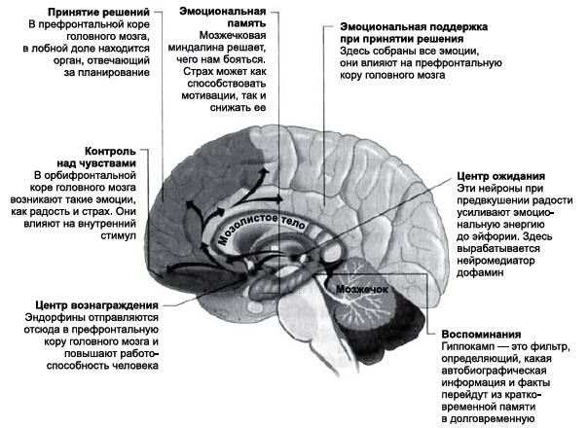

Центр воспоминания. Эмоциональная память.
- Память об успехах и неудачах. Решение: чего нам бояться?
- Страх препятствует желанию достижения.

Зона контроля над чувствами. Центр эмоциональной поддержки.
- Здесь «живут» разные эмоции: отрицательные и положительные.
- Радость от достижений помогает двигаться дальше.
- Вера в свои способности помогает достигнуть успеха.

Центр ожидания. Центр вознаграждения.
В центре ожидания нейроны оценивают предполагаемую пользу от действия и при положительном решении выплескивают дофамин. Если ожидаемый успех действительно имеет место, из центра вознаграждения выбрасывается порция эндорфинов и опиатов.
Центр принятия решений.
- Обработка информации.
- Выбор оптимального решения.

Опыт работы с подростками показывает, что одной из причин напряженности, влекущей за собой снижение мотивации, в отношениях между ними и педагогами является несовпадение модальностей.
Под модальностью мы понимаем слово (группу слов), выражающее отношение к действию.
Общении с учениками педагог обычно использует модальности “Вы должны”, “Вы обязаны”, “Нам нужно”;
в то время как по отношению к себе он использует модальности “Я могу”, “Я имею право” и др.
На уровне использования модальностей возникает конфликт: ребенок ощущает, что у него нет прав, одни обязанности, а взрослый имеет права, в том числе право требовать. В результате повышается эмоциональное напряжение и снижается и без того неустойчивая учебная мотивация. Таким образом, использование педагогами модальности возможного, на наш взгляд, является одним из условий сохранения и укрепления учебной мотивации.
Использование различных модальностей связано со структурой личности с точки зрения трансактного анализа.
Существует психическая структура каждого человека в которой присутствуют субличности родителя, взрослого, ребенка.
Родитель – потребность критиковать, опекать, оценивать, хранилище и трансляция моральных нормативов. В деятельности ориентируется на общепринятые нормы, нравственные оценки. Модальности: нужно, должен, обязан.
Взрослый – сочетание требуемого и желаемого, поиск компромисса, анализ и оценка имеющихся ресурсов, принятие взвешенного решения. В деятельности руководствуется принятыми и осознанными правилами взаимодействия. Модальности: можно, возможно, полезно, разумно, выбор и др.
Ребенок – побуждения, импульсы, желания, капризы. В деятельности обеспечивает эмоциональный фон (нравится – не нравится).Модальности: хочу, интересно, попробуй.

Способы повышения мотивации.

Для повышения мотивации учения целесообразно использование так называемых «контрактов» (индивидуальных и групповых договоров), заключаемых между учителем и учащимися.».
В таком добровольном контракте соглашении (после совместного обсуждения) фиксируется чёткое соотношение объёмов учебной работы, её качества и оценок. Контракты, с одной стороны стимулируют и организуют самостоятельное и осмысленное учение школьников, а с другой стороны, они создают в процессе обучения психологическою атмосферу уверенности и безопасности, свободы и ответственности.
Например «Линия времени».
Учитель чертит на доске линию ,на которой обозначает этапы изучения темы, формы контроля: проговаривает о самых важных периодах, требующих от ребят стопроцентной отдачи, вместе с ними находит уроки на которых можно «передохнуть». «Линия времени» позволяет учащимся увидеть, что именно может являться конечным продуктом изучения темы, что нужно знать и уметь для успешного усвоения каждой последующей темы.
Для появления интереса к изучаемому предмету необходимо понимание нужности, важности, целесообразности изучения данного предмета в целом и отдельных его разделов, тем. Этому могут способствовать следующие приёмы.
«Оратор»
За 1 минуту убедите своего собеседника в том, что изучение этой темы просто необходимо.
«Автор»
... Если бы вы были автором учебника, как бы вы объяснили ученикам необходимость изучения этой темы?
.. Если бы вы были автором учебника, как бы вы объяснили ученикам эту тему?
«Фантазёр»
На доске записана тема урока. Назовите 5 способов применения знаний, умений и навыков по этой теме в жизни.
- Вот видите, как важно...
«Кумир»
На карточках раздать «кумиров по жизни». Пофантазируйте, каким образом они бы доказали вам необходимость изучения этой темы?
"Профи"
Исходя из будущей профессии, зачем нужно изучение этой темы?
Одна из составляющих мотивации - умение ставить цель, определять зону ближайшего развития, понимать, зачем нужно писать грамотно. Цель, поставленная учителем, должна стать целью ученика. Для превращения цели в мотивы-цели большое значение имеет осознание учеником своих успехов, продвижения вперед. Для развития этих умений можно использовать следующие приёмы.
Связь изучаемого с интересами, уже существовавшими у школьников ранее, тоже способствует возникновению интереса к новому материалу.
Очень важно не только записать тему на доске, но и вызвать у школьников эмоциональный отклик отношение к этой теме. Это можно сделать через признание личности подростка, опираясь на его жизненный опыт.
- Что вы уже знаете об этой теме?
- Подберите слова об этом или на эту тему....
- Вот видите! В вашей памяти это уже храниться! Значит это нужно!
(Не правда ли звучит как открытие!)
«Ассоциативный кроссворд»
Само по себе включение в структуру уроков литературы составления и отгадывания кроссвордов сканвордов, чайнвордов вряд ли можно назвать новаторским приёмом: учителя-словесники уже давно используют их в свое практике. Однако предлагаемый вариант оптимален для проверки фактического материала но теме (чаще всего это очерк жизни и творчества писателя, вводные уроки). Учитель вписывает в клеточки подготовленной решётки слова, которые имеют отношение к данной теме: названия произведений, фамилии героев, круг общения писателя, ключевое слово из цитаты, названия журналов в которых публиковались произведения писателя и т.д. Слово вписывается без пробелов, только по горизонтальным или вертикальным линиям без пробелов, а сама контрольная работа напоминает тайнопись: вся решётка заполнена буквами, которые на первый взгляд не образуют слова. Но достаточно найти хотя бы одно знакомое слово, зачеркнуть его карандашом, а потом уже не представляет труда найти остальные. Но самое главное ребята должны дать им толкование, объяснить свои литературные ассоциации.
«Суд»
Вместо обобщающего урока можно устраивать целые суды над темой. Это и возможность ещё раз рассказать вкратце об этапах её изучения, с помощью прокурора и адвоката выделить сильные и слабые стороны в освоении классом материалов по теме. Присяжные, свидетели предоставят неопровержимые «улики» данного процесса обучения, судья подведёт итог. А все вместе сделают урок интересным, весёлым и запоминающимся.
"Защитный лист"
Перед каждым уроком на столе лежит этот лист, куда каждый ученик без объяснения причин может вписать, свою фамилию и быть уверенным, что его сегодня не спросят. Зато, подшивая эти листы, учитель может держать ситуацию под контролем. Этот приём позволяет переложить ответственность за процесс обучения на самих учеников. Иногда набирается материал для индивидуальной беседы с подростком, родителями, коллегами.
Четыре самых неэффективных мотивационных стиля.
1. Отрицательный мотиватор. Некоторые люди могут мотивировать себя или других, думая только о катастрофах, которые произойдут, если они чего-то не сделают. «Не сдам экзамен - скандал дома, второй год обучения, не поступлю в институт». Однако о неприятностях думать неприятно.
Негативный мотивационный стиль может быть эффективным только для небольшого количества людей. Для большинства людей добавление некоторой доли положительной мотивации оказывается очень полезным. В работе с такими учениками следует обращать их внимание на то, что он хочет получить, усиливать положительный акцент. Тогда мысли о катастрофах, которых необходимо избежать, уйдут на задний план.
2. Мотивационный стиль «диктатор». Диктатор мотивирует себя и других строгими приказами. Человек, применяющий этот подход, часто использует слова типа «необходимо», «должен» или «обязан». Большинство людей реагируют нежеланием делать это. Более эффективно мотивировать себя и других, перейдя на приглашения вместо приказаний. О важности голосовой модуляции написано немало. Поэтому сдвиг к приятной, завлекающей интонации производит большое изменение - как и смена формулировок на «было бы здорово», «было бы полезно», «мы хотим».
3. Мотивационный стиль «Вообрази выполнение». Многие ученики застревают на мысли о том, какого это - выполнять задачу (решить пример, найти ответ, вспомнить материал), вместо того чтобы увидеть эту проблему выполненной. Таких учеников легче всего вывести из состояния переживания выполнения на понимание того, чем ценно для него выполнение задания, т.е. опять вступает в силу положительная мотивация. Это одна из самых трудных категорий неэффективных мотивов, поэтому иногда полезно бывает дать совет ученику отложить выполнение данного задания, вызывающее затруднение.
4.Мотивационный стиль перегрузки. Некоторые ученики склонны представлять всю задачу или весь ответ как одну огромную, угрожающую, недифференцированную массу работы - и, естественно, чувствуют себя перегруженными. Ощущая себя перегруженным, человек обычно чувствует себя не в состоянии даже приступить к работе, и склонен откладывать ее. Таким ученикам следует помочь разбить задачу на серию меньших шагов, которые приведут к выполненной задаче.
Рекомендации учителям.
1. Осмысленная деятельность учителя - осмысленное обучение Процессе обучения станет более эффективным, если организовать самопреподавание не как трансляцию информации, а как активизацию и стимуляцию процессов осмысленного обучения. Чтобы активизировать и стимулировать любознательность и познавательные мотивы, учитель должен добиться благотворных взаимоотношений с учащимися, а так же он должен хорошо знать себя. Любые действия должны быть осмысленными. Это относиться и к тому , кто требует действия от других
2. Развитие внутренней мотивации - это движение вверх. Для того, чтобы учащийся по- настоящему включился в работу, нужно , чтобы задачи, которые ставятся перед ним в ходе учебной деятельности , были не только поняты , но и внутрине приняты , то есть чтобы они приобрели значимость для учащихся и нашли отклик в его переживаниях. Учебная деятельность всегда полимотивирована. В системе учебных мотивов переплетаются внешние и внутренние мотивы. Стратегия «Положительная мотивация» . Некоторым ученикам, испытывающим трудности в обучении вообще или в решении конкретных задач, чтобы прийти к изменению, достаточно просто понять, что именно в их действии не срабатывают и , какого типа мотивационный стиль работал бы эффективнее. Конечно , обучение новому мотивационному стилю не так быстро. Но направленные действия подготовленного, грамотного педагога могут помочь ученикам справиться с проблемной ситуацией.
3. Мотивация достижения и способности . Поведение , ориентированное на достижение, предполагает наличие у каждого человека мотивов достижения успеха и избегания неудач. Другими словами все люди обладают способностью интересоваться достижением успеха и тревожиться по поводу не удач. Однако, обычно в людях доминирует либо мотив достижения, либо мотив избеганное не удачи. В принципе мотив достижения связан с продуктивным выполнением деятельности, а мотив избегание не удачи - с тревожностью. Люди , мотивированные на успех предпочитают средние по трудности или слегка завышенные цели. Мотивированные на не удачу склонны к экстремальным выборам (не реально завышенные или заниженные). Мотивированные на не удачу в случае простых и хорошо заученных навыков (сложение цифр) работают быстрее и точнее, чем мотивированные на успех. При заданиях проблемного характера -картина меняется наоборот. Когда в классе имеется весь диапазон способностей, только учащиеся со средними способностями будут сильно мотивированны на достижения. Ни у очень сообразительных, ни у мало способных школьников не будет сильной мотивации, связанной с достижением, поскольку ситуация соревнования будет казаться или «слишком лёгкой» или «слишком трудной»
4. Любознательность и познавательный интерес.
Чтобы развивать положительные мотивы учащихся можно действовать через более раннюю стадию деятельности - познавательную потребность. Первый начальный уровень этой потребности - это потребность во впечатлениях. На этом уровне индивид реагирует на новизну стимула. Это фундамент познавательной потребности. Следующий уровень - потребность в знаниях (любознательность). Это интерес к предмету, склонность к его изучению. Но познавательная потребность на уровне любознательности носит стихийно-эмоциональный характер. На высшем уровне познавательная потребность имеет характер целенаправленной деятельности.
В процессе обучения учителю важно учитывать и поддерживать в развитии познавательную потребность ученика: в .младших классах - любознательность; в старших классах - потребность в творческой деятельности.
5. Взаимоотношение учителя с классом и учебная мотивация.
Развитие учебной мотивации не возможно, если у учителя не складываются отношения с конкретным классом. Для устранения этой ситуации следует установить:
Соответствие формы подачи материала уровню развития учебных способностей детей (вредно как завышение, 'так и занижение уровня).
Условия для успешного усвоения материала (благоприятный психологический климат в классе).
Характер взаимоотношений учителя с лидером класса, влияние взаимодействия «учитель-лидер» на атмосферу в классе.

Как похвалить ученика: 10 правил эффективной похвалы.
Если вы не знаете, за что похвалить ребенка, придумайте это!» - такой незамысловатой рекомендацией психиатра и психотерапевта В. Леви должен вооружиться каждый педагог. Как правильно похвалить ученика? Предлагаем вместе разобраться в этом вопросе.

Ценность учительской похвалы
Начнем с того, что хвалить ученика нужно обязательно! Почему? Чтобы оценить старания школьника, поддержать его, повысить самооценку и усилить мотивацию к изучению предмета. Одобрение учителя способно творить чудеса! Вода, попавшая на увядающий цветок, действует так же, как и доброе учительское слово на ребенка, который нуждается в его поддержке и внимании.
Главная функция похвалы – передать искреннюю веру педагога в возможности своего ученика. А ведь каждый школьник нуждается в положительной оценке и одобрении своей деятельности и достижений. Только так можно убедить ребенка учиться, и учиться с удовольствием. Задача учителя – постоянно находить хорошие поводы для словесного поощрения своих воспитанников.

Золотые правила учительской похвалы
Как похвалить ученика на уроке и не оказать ему тем самым «медвежью услугу»? Для этого педагогу важно соблюдать следующие правила.
1. Хвалите за старательность!
Хвалить ученика нужно за те усилия и старания, которые он приложил при выполнении задания или поручения, а не за хорошие способности и интеллект, данные ему природой. Например, похвалить ученика на уроке русского языка за отличный диктант можно так: «Молодец! Ты много читаешь, старательно подготовился к работе, повторил все правила!» Не совсем верно в этом случае говорить: «Ты не допустил в диктанте ни одной ошибки! У тебя врожденная грамотность!» А на уроке английского языка хорошей мотивацией станет похвала на английском.
2. Хвалите действия, а не личность!
В похвале очень важно высказать одобрение действиям и достижениям ученика, а не оценить его личность. В противном случае у школьника может сформироваться необъективно завышенная самооценка и самомнение. А это, как говорится, тема для отдельной статьи.
3. Четко обозначайте, за что хвалите!
Важно, чтобы школьник понимал, за что конкретно его похвалили, что именно ему удалось сделать хорошо. Общая похвала имеет невысокую эффективность, вызывает сомнения в ее искренности. Например, при желании похвалить ученика на уроке рисования можно обратить внимание на детали рисунка: «Какую красивую вазу с фруктами тебя удалось изобразить!». При этом рекомендуется избегать общих фраз: «Ты умница! Настоящий художник!» Если это уместно, старайтесь подчеркнуть сложность задачи, успешно выполненной учеником.
4. Хвалите в меру и по делу!
Учительская похвала должна быть искренней, заслуженной, умеренной и обоснованной, чтобы не вызывать зависть со стороны других учеников. Безмерная похвала теряет всякую ценность и смысл, приучает ребенка к дешевому успеху. Школьник, которого хвалят за каждую мелочь, подсознательно ожидает одобрения практически каждого своего действия. А когда не получает его, искренне недоумевает. К тому же похвала без меры – прямой путь к зазнайству, причина возникновения лени и безразличия к другим предметам.
5. Хвалите не только «любимчиков»!
В каждом классе не обходится без неформальной иерархии, на основании которой считается, что одни ученики достойны похвалы в большей степени, нежели другие. Как же хвалить своих воспитанников, которые не пользуются популярностью у одноклассников? Настойчивая похвала в их адрес может только ухудшить к ним отношение класса. Важно таких учеников обоснованно поддерживать, обращать внимание на их успехи в учебной и внеурочной деятельности. Для похвалы своих «любимчиков» педагогу желательно выбирать наиболее подходящий для этого момент.
6. Останавливайтесь на хорошем!
Как легко с помощью словесного одобрения педагогу удается повысить самооценку ученика! Но всего одно лишнее предложение способно все разрушить. Например, если учитель захотел похвалить школьника на уроке математики за интересное решение одной задачи, он не должен указывать на то, что остальная часть работы ему не удалась. Неудачный пример похвалы: «Молодец! Ты решил эту задачу необычным способом! А на остальные примеры даже смотреть не хочется!» В данном контексте последнее предложение не должно было прозвучать из уст педагога.
Учительская похвала не должна содержать упреков, условий и уточнений, ее нужно закончить на хорошей ноте. Похвалив ученика, не стоит через некоторое время разубеждать его в значимости этого личного достижения.
Кстати, не менее важно учить родителей правильно хвалить своих детей.
7. Не противопоставляйте одного ученика всему классу!
Нельзя хвалить одного ученика, если его не поддерживает группа. Даже если он поступил правильно. К примеру, как похвалить ученика на уроке химии, если он один выполнил домашнее задание? Лучше всего сделать это наедине с ребенком. Ведь похвала перед всем классом (хоть и вполне заслуженная) в этом случае способна породить у одноклассников не столько зависть, сколько агрессию. А ведь этот ученик ни в чем не виноват!
8. Хвалите без сравнений!
Важно, чтобы учительская похвала была безусловной, не содержала сравнений. Не сравнивайте успехи, результаты и личностные качества ученика с достижениями сверстников. Не говорите, что Федор молодец, потому что он справился с заданием лучше, чем его одноклассник Иван или Николай.
9. Подкрепляйте похвалу!
Похвала, подкрепленная одобряющими невербальными компонентами (улыбкой, мимикой, открытыми жестами) обладает большей силой и эффективностью.
10. Запаситесь «Я-посланиями»!
Более действенной является та похвала, при выражении которой учитель использует
«Я-послание». Например, похвалить ученика на уроке литературы можно так: «Я очень рада, что тебе удалось выучить и выразительно рассказать это непростое стихотворение». Такая похвала способствует сближению учителя и его воспитанников.
Похвала – очень действенный, важный и тонкий инструмент в правильном воспитании детей. Разумная учительская и родительская похвала связана с разумными ожиданиями, и большинству учеников удастся их оправдать. Учителю важно помнить, что самая ценная и эффективная похвала для школьника – заслуженная и умеренная. Ищите повод похвалить своих воспитанников, и вы обязательно его найдете!

